Resolución del Pleno del Instituto de Transparencia, Acceso a la Información Pública y Protección de Datos Personales del Estado de México y Municipios, con domicilio en Metepec, Estado de México, a veinte de noviembre de dos mil diecinueve.

VISTO el expediente electrónico formado con motivo del recurso de revisión número 07370/INFOEM/IP/RR/2019, interpuesto por , en lo sucesivo el Recurrente, en contra de la respuesta del Ayuntamiento de Otzolotepec, en lo subsecuente el Sujeto Obligado, se procede a dictar la presente resolución.

A N T E C E D E N T E S D E L A S U N T O

PRIMERO. De la Solicitud de Información.
Con fecha primero de agosto de dos mil diecinueve, el Recurrente presentó a través del Sistema de Acceso a la Información Mexiquense (SAIMEX), solicitud de acceso a la información pública, que se registró bajo el número de expediente 00128/OTZOLOTE/IP/2019, mediante la cual solicitó información en el tenor siguiente:

“Solicito se me proporciones la siguiente información: 1. Presupuesto total asignado a la Contraloría Interna Municipal durante los ejercicios 2016, 2017, 2018 y 2019 (aprobado y sus modificaciones). 2. Número de servidores públicos adscritos a la Contraloría Interna Municipal, indicando la información correspondiente al 31 de diciembre de los años 2016, 2017, 2018 y al 31 de marzo de 2019. 3. Organigrama autorizado (legible) de la Contraloría Interna Municipal correspondiente a los ejercicios fiscales 2016, 2017, 2018 y 2019 (incluyendo el acta de sesión de cabildo en la cual fue autorizado). 4. Número de servidores públicos adscritos a la Contraloría Interna Municipal, que contaban con certificación de competencia laboral expedida por el Instituto Hacendario del Estado de México y/o por el Consejo Nacional de Normalización y Certificación de Competencias Laborales, presentando la información por años: 2016, 2017, 2018 y 2019. 5. Sueldo neto anual percibido por el titular de la Contraloría Interna Municipal, mostrando la información correspondiente a los años 2016, 2017, 2018 y 2019. 6. Total de egresos del capítulo 1000 “Servicios Personales” de los ejercicios 2016, 2017 y 2018, ejercidos por la Contraloría Interna Municipal y presupuesto programado para 2019 para este mismo rubro por la Contraloría Interna Municipal. 7. Perfiles de puestos correspondientes de los servidores públicos adscritos a la Contraloría Interna Municipal, y en caso de existir la información, indicar si los mismos tuvieron modificaciones derivado de la entrada en vigor de la Ley de Responsabilidades Administrativas del Estado de México.” [Sic]

Modalidad de entrega: A través del SAIMEX.

SEGUNDO. De la respuesta del Sujeto Obligado.
De las constancias que obran en el expediente electrónico, se observa que el día veintidós de agosto de dos mil diecinueve, el Sujeto Obligado dio respuesta a la solicitud de información, manifestando lo siguiente:

“Se da respuesta a su solicitud de información pública.

ATENTAMENTE
P,C.P. NOEMI REYES ANDRADE” (Sic)

A su respuesta anexó los archivo electrónicos denominados “RESPUESTA A SOLICITUD 128.pdf”, “RESPUESTA SOLICITUD 128.pdf” y “RESPUESTA A SOLICITUD 128 OFICIO 615.docx”, los cuales no se reproducen por ser del conocimiento de las partes; no obstante, se hará mérito de su contenido más adelante.

TERCERO. Del recurso de revisión.
Inconforme con la respuesta emitida por el Sujeto Obligado, el Recurrente interpuso el presente recurso de revisión, en fecha doce de septiembre de dos mil diecinueve, en el sistema electrónico con el expediente número 07370/INFOEM/IP/RR/2019, en el cual arguye lo siguiente:
Acto Impugnado:
“La solicitud de información 00128/OTZOLOTE/IP/2019"(Sic)
Razones o Motivos de Inconformidad:
“De acuerdo a los artículos 176, 178, 179 fracción V, de la Ley de Transparencia y Acceso a la Información Pública del Estado de México y Municipios (en adelante Ley de Transparencia), interpongo el presente recurso de revisión, por lo siguiente: 1. La solicitud de información 00128/OTZOLOTE/IP/2019 ingresó vía SAIMEX el 01 de agosto de 2019. 2. El 22 de agosto de 2019, se dio respuesta vía Sistema de Acceso a la Información Mexiquense (SAIMEX) a la solicitud, sin embargo, no se encuentra completa respecto de los puntos 1, 3 y 6. • Del punto 1 en el que se solicitó el presupuesto total asignado a la Contraloría Interna Municipal durante los ejercicios 2016, 2017, 2018 y 2019 (aprobado y sus modificaciones), el sujeto obligado no envió información. • Respecto del punto 3 en el que se solicitó Organigrama autorizado (legible) de la Contraloría Interna Municipal correspondiente a los ejercicios fiscales 2016, 2017, 2018 y 2019 (incluyendo el acta de sesión de cabildo en la cual fue autorizado), envían organigrama en octubre de 2017 y que es el que sigue vigente, sin embargo no informan sobre el organigrama que operó en 2016. • Del punto número 6, en el que se requirió el total de egresos del capítulo 1000 “Servicios Personales” de los ejercicios 2016, 2017 y 2018, ejercidos por la Contraloría Interna Municipal y presupuesto programado para 2019 para este mismo rubro por la Contraloría Interna Municipal, el sujeto obligado no envió información. Por lo anterior, me permito solicitar el presente recurso de revisión, a fin de que se me envíe la información faltante o en su caso la resolución que confirme la inexistencia de la misma, conforme a lo establecido en el artículo 169 fracción II de la Ley de Transparencia. Lo anterior, tomando en cuenta que de conformidad a lo preceptuado en el último párrafo del artículo 19 de la Ley en comento que señala “Si el sujeto obligado, en el ejercicio de sus atribuciones, debía generar, poseer o administrar la información, pero ésta no se encuentra, el Comité de transparencia deberá emitir un acuerdo de inexistencia, debidamente fundado y motivado, en el que detalle las razones del por qué no obra en sus archivos”; asimismo, el artículo 20 señala que “Ante la negativa del acceso a la información o su inexistencia, el sujeto obligado deberá demostrar que la información solicitada está prevista en alguna de las excepciones contenidas en esta Ley o, en su caso, demostrar que la información no se refiere a alguna de sus facultades, competencias o funciones”.” (Sic)

CUARTO. Del turno y admisión del recurso de revisión.
Medio de impugnación que le fue turnado a la Comisionada Zulema Martínez Sánchez, por medio del sistema electrónico en términos del numeral 185 fracción I de la Ley de Transparencia y Acceso a la información Pública del Estado de México y Municipios, del cual recayó acuerdo de admisión en fecha diecinueve de septiembre de dos mil diecinueve, determinándose en él, un plazo de siete días para que las partes manifestaran lo que a su derecho corresponda en términos del numeral ya citado.

QUINTO. De la etapa de instrucción.
Así, una vez abierta la etapa de instrucción, se destaca que el Recurrente no presentó sus manifestaciones y alegatos. Asimismo, el Sujeto Obligado omitió rendir su Informe Justificado como se observa en la siguiente imagen:
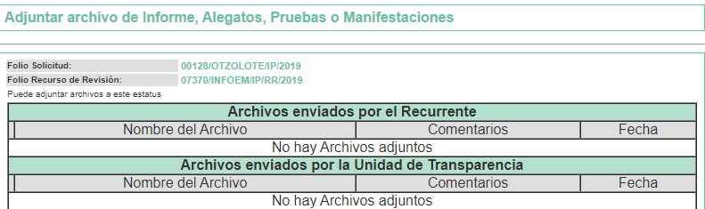

SEXTO. Del cierre de instrucción.
Así, una vez transcurrido el término legal, se decretó el cierre de instrucción en fecha primero de octubre de dos mil diecinueve, en términos del artículo 185 Fracción VI de la Ley de Transparencia y Acceso a la Información Pública del Estado de México y Municipios, iniciando el término legal para dictar resolución definitiva del asunto.

SÉPTIMO. De la ampliación del término para resolver.
En fecha treinta y uno de octubre de dos mil diecinueve, se amplió el término para resolver el recurso de revisión en términos del artículo 181 párrafo tercero de la Ley de Transparencia y Acceso a la Información Pública del Estado de México y Municipios por un plazo de quince días hábiles.

C O N S I D E R A N D O

PRIMERO. De la competencia.
Este Instituto de Transparencia, Acceso a la Información Pública y Protección de Datos Personales del Estado de México, es competente para conocer y resolver el presente recurso de revisión interpuesto por la Recurrente conforme a lo dispuesto en los artículos 6, apartado A, fracción IV de la Constitución Política de los Estados Unidos Mexicanos, 5, párrafos vigésimo segundo, vigésimo tercero y vigésimo cuarto fracción IV de la Constitución Política del Estado Libre y Soberano de México, 1, 2 fracción II, 13, 29, 36 fracciones II y III, 176, 178, 179 fracción I, 181 párrafo tercero, 182, 185, 188 y 194 de la Ley de Transparencia y Acceso a la Información Pública del Estado de México y Municipios, 9 fracciones I, XXIV, 11 y 14 fracción I del Reglamento Interior del Instituto de Transparencia, Acceso a la Información Pública y Protección de Datos Personales del Estado de México.

SEGUNDO. Sobre los alcances del recurso de revisión.
Derivado de la impugnación realizada, es menester señalar que el recurso de revisión inmerso en la Ley de Transparencia vigente en la entidad, tiene el fin y alcance que señalan los numerales 176, 179, 181 párrafo cuarto, 194 y 195 y demás aplicables de la Ley de Transparencia y Acceso a la Información Pública del Estado de México y Municipios vigente, el cual será analizado conforme a las actuaciones que obren en el expediente electrónico, con la finalidad de reparar cualquier posible afectación al derecho de acceso a la información pública y garantizando el principio rector de máxima publicidad.

TERCERO. Cuestiones de previo y especial pronunciamiento.
El Recurso de Revisión en estudio contiene los elementos normativos de validez exigidos en la Ley de Transparencia y Acceso a la Información Pública del Estado de México y Municipios, establecidos en el artículo 180 que enuncia:

“Artículo 180. El recurso de revisión contendrá:
I. El sujeto obligado ante la cual se presentó la solicitud;
II. El nombre del solicitante que recurre o de su representante y, en su caso, del tercero interesado, así como la dirección o medio que señale para recibir notificaciones;
III. El número de folio de respuesta de la solicitud de acceso;
IV. La fecha en que fue notificada la respuesta al solicitante o tuvo conocimiento del acto reclamado, o de presentación de la solicitud, en caso de falta de respuesta;
V. El acto que se recurre;
VI. Las razones o motivos de inconformidad;
VII. La copia de la respuesta que se impugna y, en su caso, de la notificación correspondiente, en el caso de respuesta de la solicitud; y
VIII. Firma del recurrente, en su caso, cuando se presente por escrito, requisito sin el cual se dará trámite al recurso.

Adicionalmente, se podrán anexar las pruebas y demás elementos que considere procedentes someter a juicio del Instituto.

En ningún caso será necesario que el particular ratifique el recurso de revisión interpuesto.

En caso de que el recurso se interponga de manera electrónica no será indispensable que contengan los requisitos establecidos en las fracciones II, IV, VII y VIII.”

Cabe señalar que el Recurrente no se identificó de ninguna forma. No obstante lo anterior, proporcionar el nombre incompleto o seudónimo no es motivo para desechar las solicitudes de acceso a la información pública conforme a lo previsto en el artículo 155, penúltimo párrafo de la Ley de Transparencia y Acceso a la Información Pública del Estado de México y Municipios que señala lo siguiente:

“Las solicitudes anónimas, con nombre incompleto o seudónimo serán procedentes para su trámite por parte del sujeto obligado ante quien se presente. No podrá requerirse información adicional con motivo del nombre proporcionado por el solicitante.”

Robusteciendo lo anterior se encuentra lo dispuesto en los artículos 6, Apartado A, fracciones III y IV de la Constitución Política de los Estados Unidos Mexicanos y 5 párrafos vigésimo, vigésimo primero y vigésimo segundo, de la Constitución Política del Estado Libre y Soberano de México, se establece lo siguiente:

Constitución Política de los Estados Unidos Mexicanos

“Artículo 6°.- La manifestación de las ideas no será objeto de ninguna inquisición judicial o administrativa, sino en el caso de que ataque a la moral, la vida privada o los derechos de terceros, provoque algún delito, o perturbe el orden público; el derecho de réplica será ejercido en los términos dispuestos por la ley. El derecho a la información será garantizado por el Estado.
(…)
Para efectos de lo dispuesto en el presente artículo se observará lo siguiente:
A. Para el ejercicio del derecho de acceso a la información, la Federación, los Estados y el Distrito Federal, en el ámbito de sus respectivas competencias, se regirán por los siguientes principios y bases:
(…)
III. Toda persona, sin necesidad de acreditar interés alguno o justificar su utilización, tendrá acceso gratuito a la información pública, a sus datos personales o a la rectificación de éstos.
IV. Se establecerán mecanismos de acceso a la información y procedimientos de revisión expeditos que se sustanciarán ante los organismos autónomos especializados e imparciales que establece esta Constitución.”

Constitución Política del Estado Libre y Soberano de México

“Artículo 5.- En el Estado de México todas las personas gozarán de los derechos humanos reconocidos en la Constitución Política de los Estados Unidos Mexicanos, en los tratados internacionales en los que el Estado mexicano sea parte, en esta Constitución y en las leyes que de ésta emanen, por lo que gozarán de las garantías para su protección, las cuales no podrán restringirse ni suspenderse salvo en los casos y bajo las condiciones que la Constitución Política de los Estados Unidos Mexicanos establece.
(…)
Toda persona en el Estado de México, tiene derecho al libre acceso a la información plural y oportuna, así como a buscar recibir y difundir información e ideas de toda índole por cualquier medio de expresión.
(…)
El derecho a la información será garantizado por el Estado. La ley establecerá las previsiones que permitan asegurar la protección, el respeto y la difusión de este derecho.

Para garantizar el ejercicio del derecho de transparencia, acceso a la información pública y protección de datos personales, los poderes públicos y los organismos autónomos, transparentarán sus acciones, en términos de las disposiciones aplicables, la información será oportuna, clara, veraz y de fácil acceso. Este derecho se regirá por los principios y bases siguientes:
(..)
III. Toda persona, sin necesidad de acreditar interés alguno o justificar su utilización, tendrá acceso gratuito a la información pública, a sus datos personales o a la rectificación de éstos;
IV. Se establecerán mecanismos de acceso a la información y procedimientos de revisión expeditos que se sustanciarán ante el organismo autónomo especializado e imparcial que establece esta Constitución.
(…)
VIII. El Estado contará con un organismo autónomo, especializado, imparcial, colegiado, con personalidad jurídica y patrimonio propio, con plena autonomía técnica y de gestión, con capacidad para decidir sobre el ejercicio de su presupuesto y determinar su organización interna, responsable de garantizar el cumplimiento del derecho de transparencia, acceso a la información pública y a la protección de datos personales en posesión de los sujetos obligados en los términos que establezca la ley. (…)”

Por otra parte, del contenido del artículo 1 de la Constitución Política de los Estados Unidos Mexicanos, se destaca lo siguiente:

“Artículo 1o. En los Estados Unidos Mexicanos todas las personas gozarán de los derechos humanos reconocidos en esta Constitución y en los tratados internacionales de los que el Estado Mexicano sea parte, así como de las garantías para su protección, cuyo ejercicio no podrá restringirse ni suspenderse, salvo en los casos y bajo las condiciones que esta Constitución establece.

Las normas relativas a los derechos humanos se interpretarán de conformidad con esta Constitución y con los tratados internacionales de la materia favoreciendo en todo tiempo a las personas la protección más amplia.

Todas las autoridades, en el ámbito de sus competencias, tienen la obligación de promover, respetar, proteger y garantizar los derechos humanos de conformidad con los principios de universalidad, interdependencia, indivisibilidad y progresividad. En consecuencia, el Estado deberá prevenir, investigar, sancionar y reparar las violaciones a los derechos humanos, en los términos que establezca la ley.”

Por lo cual, de una interpretación sistemática, conforme y progresiva del derecho humano de acceso a la información pública se aprecia que toda persona, sin necesidad de acreditar interés alguno o justificar su utilización, deberá tener acceso a la información pública, es decir, dicho derecho fundamental exime a quien lo ejerce, de acreditar su legitimación en la causa o su interés en el asunto, lo que permite la posibilidad de que, incluso, la solicitud de acceso a la información pueda ser anónima o no contener un nombre que identifique al solicitante o que permita tener certeza sobre su identidad.

En conclusión, se cubrieron los requisitos de procedencia y procedibilidad y conforme a las constancias que obran en el expediente.

CUARTO. De las causas de improcedencia.
En el procedimiento de acceso a la información y de los medios de impugnación de la materia, se advierten diversos supuestos de procedibilidad que deben estudiarse con la finalidad de dar cumplimiento a los principios de legalidad y objetividad inmersos en el artículo 9 de Ley de Transparencia y Acceso a la Información Pública del Estado de México y Municipios, en correlación con la seguridad jurídica que debe generar lo actuado ante este Organismo garante.

Por lo anterior, es una facultad legal entrar al estudio de las causas de improcedencia que hagan valer las partes o que se adviertan de oficio por este Resolutor y por ende objeto de análisis previo al estudio de fondo del asunto; presupuestos procesales de inicio o trámite de un proceso que dotan de seguridad jurídica las resoluciones, máxime que es una figura procesal adoptada en la ley de la materia, la cual permite dilucidar alguna causal que impida el estudio y resolución, cuando una vez admitido el recurso de revisión se advierta una causa de improcedencia que permita sobreseerlo, sin estudiar el fondo del asunto.

Así las cosas, en la especie, no se actualiza ninguna causa de improcedencia de las referidas en el artículo 191 de la Ley de Transparencia y Acceso a la Información Pública del Estado de México y Municipios, encontrándose actualizados todos los presupuestos procesales para atender el fondo del asunto, en los términos del considerando posterior.

QUINTO. Estudio y resolución del asunto.
El análisis y resolución del presente recurso, se funda en el contenido íntegro de las actuaciones que obran en el expediente electrónico, para así estar en posibilidad este Órgano Colegiado de dictar el fallo correspondiente conforme a derecho, tomando en consideración los elementos aportados por las partes y respetando en todo momento al principio de máxima publicidad consagrado en nuestra Constitución Federal, Local y demás leyes aplicables en la materia, así como en los tratados internacionales en los que el Estado Mexicano sea parte, en concordancia con el párrafo tercero del artículo 1 de la Constitución Federal y el diverso 8 de la Ley de Transparencia local.

Por tanto, es conveniente recordar que el hoy Recurrente requirió del Sujeto Obligado lo siguiente:

- Presupuesto total asignado a la Contraloría Interna Municipal durante los ejercicios 2016, 2017, 2018 y 2019 (aprobado y sus modificaciones)
- Número de servidores públicos adscritos a la Contraloría Interna Municipal indicando la información al 31 de diciembre de los años 2016, 2017, 2018 y al 31 de marzo de 2019.
- Organigrama autorizado de la Contraloría Interna correspondiente a los ejercicios fiscales 2016, 2017, 2018 y2019, incluyendo el acta de cabildo en la que fue autorizado.
- Número de servidores públicos adscritos a la Contraloría Interna Municipal que contaban con certificación de competencia laboral expedida por el Instituto Hacendario del Estado de México y/o Consejo Nacional de Normalización y Certificación de Competencias Laborales, presentando la Información de los años 2016, 2017, 2018 t 2019.
- Sueldo neto anual percibido por el titular de la Contraloría Interna Municipal, mostrando la información de los años 2016, 2017, 2018 y 2019.
- Total de egresos del Capítulo 1000 “Servicios Personales” de los ejercicios 2016, 2017 y 2018 ejercidos por la Contraloría Interna Municipal y presupuesto programado para 2019 para ese rubro por la Contraloría Interna Municipal.
- Perfiles de puestos correspondientes de los servidores públicos adscritos a la Contraloría Interna Municipal, y en caso de existir información, indicar si los mismos tuvieron modificaciones derivado de la entrada en vigor de la Ley de Responsabilidades Administrativas del Estado de México.

Al respecto, el Sujeto Obligado respondió con la presentación de tres documentos denominados una carpeta en formato ZIP que contiene tres documentos denominados “RESPUESTA A SOLICITUD 128.pdf”, “RESPUESTA SOLICITUD 128.pdf” y “RESPUESTA A SOLICITUD 128 OFICIO 615.docx”, que consisten en lo siguiente:

- RESPUESTA A SOLICITUD 128 OFICIO 615.docx. Oficio número OTZ/UTAIP/615/2019 suscrito por la Titular de la Unidad de Transparencia y Acceso a la Información Pública, mediante el cual informó a la Titular de la Unidad de Transparencia que se hacía entrega de la información remitida por la Jefa de Recursos Humanos, Contralor Interno Municipal y Tesorero Municipal.
- RESPUESTA A SOLICITUD 128.PDF. Oficio número OTZ/RH/579/2019 emitido por la Jefa de Recursos Humanos con el que informó el número de servidores públicos adscritos a la Contraloría Municipal y el número de los servidores públicos que contaban con la certificación laboral, lo anterior de los años 2016, 2017, 2018 y 2019; asimismo, informó que no cuenta con información respecto del perfil de puestos de servidores públicos adscritos a la contraloría interna, no obstante, los requisitos para ser contralor los puede encontrar en la Ley Orgánica Municipal en los artículos 32, 96 y 113. En este mismo archivo se encuentra el oficio número OTZ/CM/748/2019 suscrito por el Contralor Municipal mediante el cual hace entrega del Organigrama de la Contraloría Interna autorizado en el acta de cabildo de sesión ordinaria número 87 de fecha seis de octubre de dos mil diecisiete en el punto de acuerdo número siete y que hasta la fecha sigue vigente.
- RESPUESTA SOLICITUD 128.PDF. Consistente del oficio OTZ/TM/1666/2019 suscrito por el Tesorero Municipal mediante el cual informó respecto del sueldo neto percibido por el titular de la Contraloría Interna Municipal en los años 2016,2017, 2018 y 2019 hasta el 31 de julio de este ejercicio.

Ante la respuesta del Sujeto Obligado, el Recurrente consideró que su derecho de acceso a la información había sido conculcado por lo que interpuso el presente recurso de revisión señalando como acto impugnando la solicitud realizada y dando como razones o motivos de inconformidad que los siguientes:

‘De acuerdo a los artículos 176, 178, 179 fracción V, de la Ley de Transparencia y Acceso a la Información Pública del Estado de México y Municipios (en adelante Ley de Transparencia), interpongo el presente recurso de revisión, por lo siguiente: 1. La solicitud de información 00128/OTZOLOTE/IP/2019 ingresó vía SAIMEX el 01 de agosto de 2019. 2. El 22 de agosto de 2019, se dio respuesta vía Sistema de Acceso a la Información Mexiquense (SAIMEX) a la solicitud, sin embargo, no se encuentra completa respecto de los puntos 1, 3 y 6. • Del punto 1 en el que se solicitó el presupuesto total asignado a la Contraloría Interna Municipal durante los ejercicios 2016, 2017, 2018 y 2019 (aprobado y sus modificaciones), el sujeto obligado no envió información. • Respecto del punto 3 en el que se solicitó Organigrama autorizado (legible) de la Contraloría Interna Municipal correspondiente a los ejercicios fiscales 2016, 2017, 2018 y 2019 (incluyendo el acta de sesión de cabildo en la cual fue autorizado), envían organigrama en octubre de 2017 y que es el que sigue vigente, sin embargo no informan sobre el organigrama que operó en 2016. • Del punto número 6, en el que se requirió el total de egresos del capítulo 1000 “Servicios Personales” de los ejercicios 2016, 2017 y 2018, ejercidos por la Contraloría Interna Municipal y presupuesto programado para 2019 para este mismo rubro por la Contraloría Interna Municipal, el sujeto obligado no envió información. Por lo anterior, me permito solicitar el presente recurso de revisión, a fin de que se me envíe la información faltante o en su caso la resolución que confirme la inexistencia de la misma, conforme a lo establecido en el artículo 169 fracción II de la Ley de Transparencia. Lo anterior, tomando en cuenta que de conformidad a lo preceptuado en el último párrafo del artículo 19 de la Ley en comento que señala “Si el sujeto obligado, en el ejercicio de sus atribuciones, debía generar, poseer o administrar la información, pero ésta no se encuentra, el Comité de transparencia deberá emitir un acuerdo de inexistencia, debidamente fundado y motivado, en el que detalle las razones del por qué no obra en sus archivos”; asimismo, el artículo 20 señala que “Ante la negativa del acceso a la información o su inexistencia, el sujeto obligado deberá demostrar que la información solicitada está prevista en alguna de las excepciones contenidas en esta Ley o, en su caso, demostrar que la información no se refiere a alguna de sus facultades, competencias o funciones”.’ (Sic)

Durante la etapa de instrucción, el Recurrente no realizó manifestaciones, vertió alegatos o presentó pruebas que a su derecho convinieran. Por otra parte, es de resaltar que el Sujeto Obligado omitió rendir su Informe Justificado. En consecuencia, es necesario precisar que, toda vez que el Sujeto Obligado fue omiso de enviar el Informe Justificado en el término de los siete días hábiles otorgados ante este Órgano Garante para manifestar lo que a derecho le asistiera y conviniera, dejó de justificar las razones o motivos que lo llevaron a emitir la respuesta que ahora se impugna, generando con esta omisión el perjuicio en su contra ya que impide que esta Autoridad conozca y resuelva el presente recurso con mayor cautela si se considera lo que al respecto ha señalado la autoridad jurisdiccional al emitir el siguiente criterio:

QUEJA, RECURSO DE. LA OMISION DE RENDIR EL INFORME RESPECTIVO NO IMPIDE QUE SE RESUELVA. El artículo 98 de la Ley de Amparo prevé la posibilidad de que las autoridades responsables omitan rendir el informe con justificación respecto de los actos materia de la queja y dispone que, en tales casos, la resolución correspondiente se dicte, con informe o sin él, dentro del término de los tres días siguientes a la vista que se dé al Ministerio Público. Lo dispuesto en el citado precepto legal, obliga a concluir que la falta de informe justificado de alguna autoridad responsable durante la tramitación del recurso de queja no es obstáculo para que se resuelva, y denota, asimismo, que la rendición del informe no constituye una formalidad esencial del procedimiento; de aceptar lo contrario, la resolución del recurso quedaría subordinada indefinidamente a la voluntad de las autoridades responsables en la queja, por ser claro que en tal supuesto, mientras ellas no rindieran el informe justificado, tampoco podría decidirse el recurso de queja. [TA] 2a. XXII/96. Segunda Sala. Novena Época, Semanario Judicial de la Federación y su Gaceta, Tomo III, Abril de 1996. Página: 207.

Por lo cual se reitera, que la falta de informe justificado no impide que este Órgano Garante conozca y resuelva el recurso de revisión, solo propicia que el Sujeto Obligado pierda la oportunidad de justificar su falta de respuesta y manifestar lo que a su derecho convenga.

Ahora bien, quedando establecido lo anterior, este Órgano Garante considera viable realizar el estudio en aras de establecer si la respuesta del Sujeto Obligado colma la pretensión del Recurrente, así como calificar los motivos de inconformidad del particular.

En este sentido, es pertinente enfatizar lo que respecto al derecho de acceso a la información pública, refiere el artículo 6° de la Constitución Política de los Estados Unidos Mexicanos, que en su parte conducente señala:

Artículo 6o. La manifestación de las ideas no será objeto de ninguna inquisición judicial o administrativa, sino en el caso de que ataque a la moral, la vida privada o los derechos de terceros, provoque algún delito, o perturbe el orden público; el derecho de réplica será ejercido en los términos dispuestos por la ley. El derecho a la información será garantizado por el Estado.

Toda persona tiene derecho al libre acceso a información plural y oportuna, así como a buscar, recibir y difundir información e ideas de toda índole por cualquier medio de expresión.

Para efectos de lo dispuesto en el presente artículo se observará lo siguiente:

A. Para el ejercicio del derecho de acceso a la información, la Federación, los Estados y el Distrito Federal, en el ámbito de sus respectivas competencias, se regirán por los siguientes principios y bases:

I. Toda la información en posesión de cualquier autoridad, entidad, órgano y organismo de los Poderes Ejecutivo, Legislativo y Judicial, órganos autónomos, partidos políticos, fideicomisos y fondos públicos, así como de cualquier persona física, moral o sindicato que reciba y ejerza recursos públicos o realice actos de autoridad en el ámbito federal, estatal y municipal, es pública y sólo podrá ser reservada temporalmente por razones de interés público y seguridad nacional, en los términos que fijen las leyes. En la interpretación de este derecho deberá prevalecer el principio de máxima publicidad. Los sujetos obligados deberán documentar todo acto que derive del ejercicio de sus facultades, competencias o funciones, la ley determinará los supuestos específicos bajo los cuales procederá la declaración de inexistencia de la información.
II. La información que se refiere a la vida privada y los datos personales será protegida en los términos y con las excepciones que fijen las leyes.
III. Toda persona, sin necesidad de acreditar interés alguno o justificar su utilización, tendrá acceso gratuito a la información pública, a sus datos personales o a la rectificación de éstos.
IV. Se establecerán mecanismos de acceso a la información y procedimientos de revisión expeditos que se sustanciarán ante los organismos autónomos especializados e imparciales que establece esta Constitución.
V. Los sujetos obligados deberán preservar sus documentos en archivos administrativos actualizados y publicarán, a través de los medios electrónicos disponibles, la información completa y actualizada sobre el ejercicio de los recursos públicos y los indicadores que permitan rendir cuenta del cumplimiento de sus objetivos y de los resultados obtenidos.
VI. Las leyes determinarán la manera en que los sujetos obligados deberán hacer pública la información relativa a los recursos públicos que entreguen a personas físicas o morales.
VII. La inobservancia a las disposiciones en materia de acceso a la información pública será sancionada en los términos que dispongan las leyes.
VIII. La Federación contará con un organismo autónomo, especializado, imparcial, colegiado, con personalidad jurídica y patrimonio propio, con plena autonomía técnica, de gestión, capacidad para decidir sobre el ejercicio de su presupuesto y determinar su organización interna, responsable de garantizar el cumplimiento del derecho de acceso a la información pública y a la protección de datos personales en posesión de los sujetos obligados en los términos que establezca la ley.
…
La ley establecerá aquella información que se considere reservada o confidencial.

Por su parte, la Constitución Política del Estado Libre y Soberano de México, en su artículo 5°, dispone en su parte conducente, lo siguiente:

Artículo 5. …
El derecho a la información será garantizado por el Estado. La ley establecerá las previsiones que permitan asegurar la protección, el respeto y la difusión de este derecho.

Para garantizar el ejercicio del derecho de transparencia, acceso a la información pública y protección de datos personales, los poderes públicos y los organismos autónomos, transparentarán sus acciones, en términos de las disposiciones aplicables, la información será oportuna, clara, veraz y de fácil acceso.

Este derecho se regirá por los principios y bases siguientes:

I. Toda la información en posesión de cualquier autoridad, entidad, órgano y organismos de los Poderes Ejecutivo, Legislativo y Judicial, órganos autónomos, partidos políticos, fideicomisos y fondos públicos estatales y municipales, así como del gobierno y de la administración pública municipal y sus organismos descentralizados, asimismo de cualquier persona física, jurídica colectiva o sindicato que reciba y ejerza recursos públicos o realice actos de autoridad en el ámbito estatal y municipal, es pública y sólo podrá ser reservada temporalmente por razones previstas en la Constitución Política de los Estados Unidos Mexicanos de interés público y seguridad, en los términos que fijen las leyes. En la interpretación de este derecho deberá prevalecer el principio de máxima publicidad. Los sujetos obligados deberán documentar todo acto que derive del ejercicio de sus facultades, competencias o funciones, la ley determinará los supuestos específicos bajo los cuales procederá la declaración de inexistencia de la información.
II. La información referente a la intimidad de la vida privada y la imagen de las personas será protegida a través de un marco jurídico rígido de tratamiento y manejo de datos personales, con las excepciones que establezca la ley reglamentaria.
III. Toda persona, sin necesidad de acreditar interés alguno o justificar su utilización, tendrá acceso gratuito a la información pública, a sus datos personales o a la rectificación de éstos.
IV. Se establecerán mecanismos de acceso a la información y procedimientos de revisión expeditos que se sustanciarán ante el organismo autónomo especializado e imparcial que establece esta Constitución.
V. Los procedimientos de acceso a la información pública, de acceso, corrección y supresión de datos personales, así como los recursos de revisión derivados de los mismos, podrán tramitarse por medios electrónicos, a través de un sistema automatizado que para tal efecto establezca la ley reglamentaria y el organismo autónomo garante en el ámbito de su competencia. Las resoluciones que correspondan a estos procedimientos se sistematizarán para favorecer su consulta.
VI. Los sujetos obligados deberán preservar sus documentos en archivos administrativos actualizados y publicarán, a través de los medios electrónicos disponibles, la información completa y actualizada sobre el ejercicio de los recursos públicos y los indicadores que permitan rendir cuenta del cumplimiento de sus objetivos y los resultados obtenidos.
VII. La ley reglamentaria, determinará la manera en que los sujetos obligados deberán hacer pública la información relativa a los recursos públicos que entreguen a personas físicas o jurídicas colectivas.

En ese orden de ideas, la Ley de Transparencia y Acceso a la Información Pública del Estado de México y Municipios, prevé en su artículo 23, fracción IV, lo siguiente:

Artículo 23. Son sujetos obligados a transparentar y permitir el acceso a su información y proteger los datos personales que obren en su poder:
I. (…)
IV. Los ayuntamientos y las dependencias, organismos, órganos y entidades de la administración municipal;
V. (…)

Es así que, conforme a los preceptos legales citados, se desprende que el derecho de acceso a la información pública es un derecho individual que puede ser ejercido ante cualquier autoridad, entidad, órgano u organismo, tanto federales, como estatales, de la Ciudad de México, o Municipales, con el fin de que los particulares conozcan toda aquella información que es considerada como pública.

En segundo término, es importante señalar que se el Recurrente únicamente se adolece de los puntos 1, 3 y 6 de su solicitud de información, de lo que se colige que se encuentra conforme con las respuestas otorgadas a los puntos 2, 4, 5 y 7, por lo cual es viable considerar que se está ante un acto consentido, por lo cual, se debe entender que consiente parcialmente la respuesta otorgada por el Sujeto Obligado. Lo anterior es así debido a que cuando el solicitante no expresa razón o motivo de inconformidad en contra de todos los rubros de la respuesta que pudieran ser un agravio a su derecho, los mismos deben estimarse atendidos. Sirve de apoyo a lo anterior, por analogía, la Tesis Jurisprudencial Número 3ª./J.7/91, publicada en el Semanario Judicial de la Federación y su Gaceta bajo el número de registro 174,177, que establece lo siguiente:

REVISIÓN EN AMPARO. LOS RESOLUTIVOS NO COMBATIDOS DEBEN DECLARARSE FIRMES. Cuando algún resolutivo de la sentencia impugnada afecta a la recurrente, y ésta no expresa agravio en contra de las consideraciones que le sirven de base, dicho resolutivo debe declararse firme. Esto es, en el caso referido, no obstante que la materia de la revisión comprende a todos los resolutivos que afectan a la recurrente, deben declararse firmes aquéllos en contra de los cuales no se formuló agravio y dicha declaración de firmeza debe reflejarse en la parte considerativa y en los resolutivos debe confirmarse la sentencia recurrida en la parte correspondiente.

Así, la parte de la solicitud sobre la que no se expresó inconformidad, debe declararse consentida por el hoy Recurrente, ya que no pueden producirse efectos jurídicos tendentes a revocar, confirmar o modificar la parte de la respuesta con relación a la parte de la solicitud que no fue motivo de disenso ya que se infiere un consentimiento del Recurrente ante la falta de impugnación eficaz. Sirve de sustento a lo anterior, por analogía, la tesis jurisprudencial número VI.3o.C. J/60, publicada en el Semanario Judicial de la Federación y su Gaceta bajo el número de registro 176,608 que a la letra dice:

ACTOS CONSENTIDOS. SON LOS QUE NO SE IMPUGNAN MEDIANTE EL RECURSO IDÓNEO. Debe reputarse como consentido el acto que no se impugnó por el medio establecido por la ley, ya que si se hizo uso de otro no previsto por ella o si se hace una simple manifestación de inconformidad, tales actuaciones no producen efectos jurídicos tendientes a revocar, confirmar o modificar el acto reclamado en amparo, lo que significa consentimiento del mismo por falta de impugnación eficaz.

Por lo tanto, dado que se tienen por consentidos los puntos 2, 4, 5 y 7, el estudio se abocará a verificar si el Sujeto Obligado cuenta con las atribuciones y facultades para generar la información solicitada en los requerimientos 1, 3 y 6.

En ese contexto, dada la similitud entre lo solicitado, es procedente analizar de manera conjunta los puntos 1 y 6, en los que se hace referencia al presupuesto total asignado a la contraloría interna municipal durante los ejercicios 2016, 2017, 2018 y 2019 y al total de egresos del capítulo 1000 “Servicios Personales” en los mismos periodos, respectivamente.

En ese sentido, es necesario mencionar que el Presupuesto de Egresos para el Ejercicio Fiscal 2019 es un documento integral que contempla una serie de formatos y documentación que es realizado en la etapa de planeación, programación y presupuestario municipal bajo los lineamientos que para tales fines establece el Órgano Superior de Fiscalización del Estado de México (OSFEM) y de manera complementaria la Secretaría de Finanzas, esta última emite para tales efectos el Manual para la Planeación, Programación y Presupuesto Municipal para el Ejercicio Fiscal 2019, publicado en la “Gaceta de Gobierno” de fecha seis de noviembre de dos mil dieciocho y que es visible en el siguiente enlace: http://legislacion.edomex.gob.mx/sites/legislacion.edomex.gob.mx/files/files/pdf/gct/2018/nov065.pdf.

Por su parte el Código Financiero del Estado de México y Municipios, conceptualiza al Presupuesto de Egresos Municipal como el instrumento jurídico, de política económica y de política de gasto, que aprueba el Cabildo, conforme a la propuesta que presenta el C. Presidente Municipal, en el cual se establece el ejercicio, control y evaluación del gasto público de las Dependencias Administrativas y Organismos Municipales Descentralizados, a través de los programas derivados del Plan de Desarrollo Municipal, durante el ejercicio fiscal correspondiente.

Así mismo el artículo 304 dispone que la presentación del Proyecto de Presupuesto de Egresos, a nivel municipal, deberá incluir, entre otras cosas lo siguiente:

…
VII. Estimaciones de egresos, por cada una de sus fuentes, agrupados de la siguiente forma:

1.- Clasificación Programática a nivel de programas presupuestarios y proyectos.
2.- Clasificación Administrativa.
3.- Clasificación Económica.

La composición del Presupuesto de egresos contempla diversos formatos de los que encontramos los siguientes PbRM-01a Programa Anual Dimensión Administrativa del Gasto, PbRM-01b Programa Anual Descripción del Programa Presupuestario, PbRM-01c Programa Anual de Metas de actividad por Proyecto, PbRM-01d Ficha técnica de diseño de indicadores estratégicos o de gestión, PbRM-01e Matriz de indicadores para resultados por programa presupuestario y dependencia general, PbRM-02a Calendarización de Metas de actividad por Proyecto, PbRM-03a Presupuesto de Ingresos Detallado, PbRM-03b Caratula de Presupuesto de Ingresos, PbRM-04a Presupuesto de Egresos Detallado, PbRM-04b Presupuesto de Egresos por Objeto del Gasto, PbRM-04c Presupuesto de Egresos Global Calendarizado, PbRM-04d Caratula de Presupuesto de Egresos, PbRM-05 Tabulador de Sueldos, PbRM-06 Programa Anual de Adquisiciones, PbRM-07 Programa Anual de Obra y PbRM-07b Programa Anual de Obra (Reparaciones y Mantenimiento).

En virtud de lo anterior y de acuerdo a lo establecido en el Manual para la Planeación, Programación y Presupuesto Municipal para el Ejercicio Fiscal 2019, en lo que respecta al punto III. 2. 1. Lineamientos para la Integración del Programa Anual, párrafo quinto se advierte: “Para la formulación del Programa Anual deberán ser llenados los formatos: PbRM-01a; PbRM-01b; PbRM-01c; PbRM-01dy PbRM-01e.” así como todos los descritos en el párrafo que antecede por ser formatos que integran el anteproyecto y proyecto del presupuesto de egresos, se entenderá por Presupuesto de Egresos para el ejercicio 2019, todos los formatos en cita, pudiendo ser los documentos que satisfagan la información solicitada por el Recurrente; al respecto la normatividad de referencia, despliega un Catálogo de Formatos, los cuales se insertan a fin de ilustrar:

Formatos del Programa Anual (PbRM-01 en todas sus series), así como el PbRM-02a “Calendarización de Metas de actividad”, el cual tiene por objeto identificar trimestralmente la ejecución de la meta anual, la cual proviene del formato PbRM-01c.

Presupuesto de Egresos Detallado (PbRM-04a). Este formato deberá registrar los proyectos por partida de gasto, identificando los montos por Partida Específica, Partida Genérica, Concepto y Capítulo del Gasto, de cada proyecto a nivel de Dependencia General y Auxiliar, los cuales tendrán que coincidir con los formatos del Programa Anual PbRM-01a y PbRM-01c.

Presupuesto de Egresos por Objeto del Gasto y Dependencia General (PbRM-04b). En este formato se integran los conceptos por partida específica, y concentra la suma de los formatos de Presupuesto de Egresos detallado (PbRM-04a) a nivel de Dependencia General.

Carátula de Presupuesto de Egresos (PbRM-04d). Este formato deberá registrar los importes del formato por Capítulo de Gasto (PbRM E-04c).
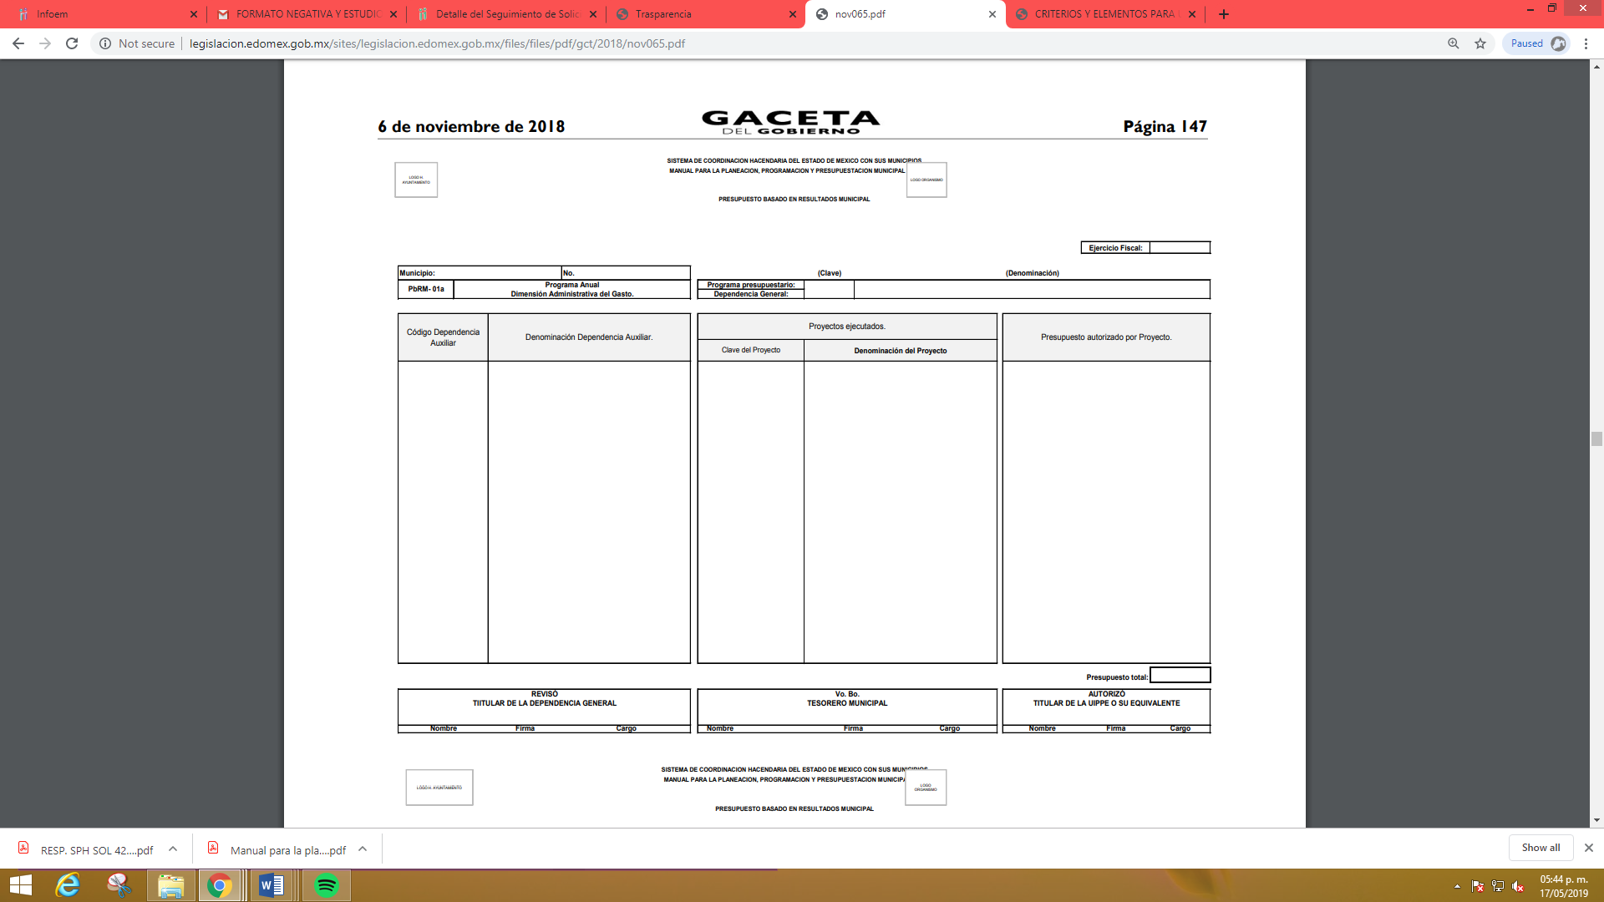

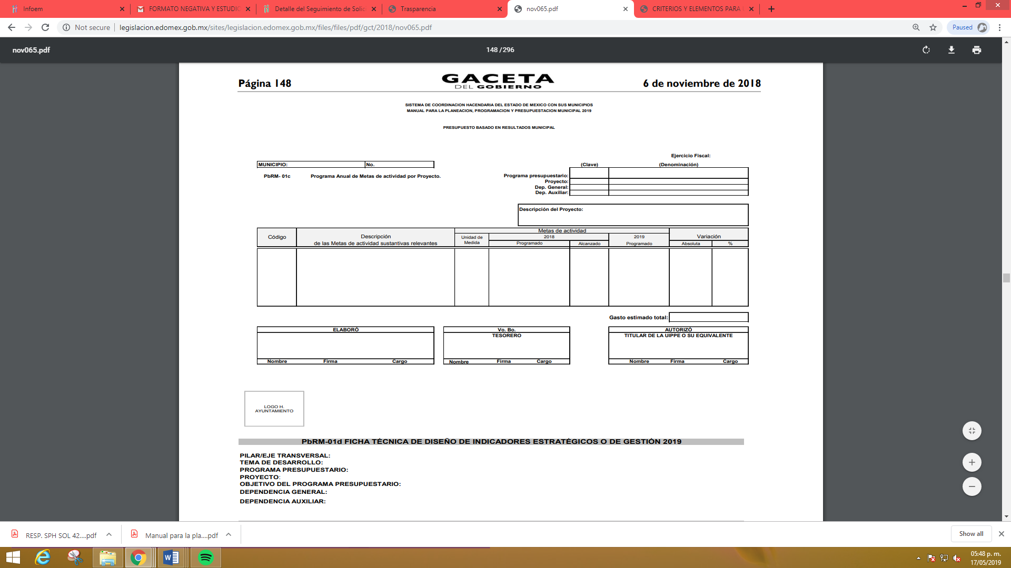



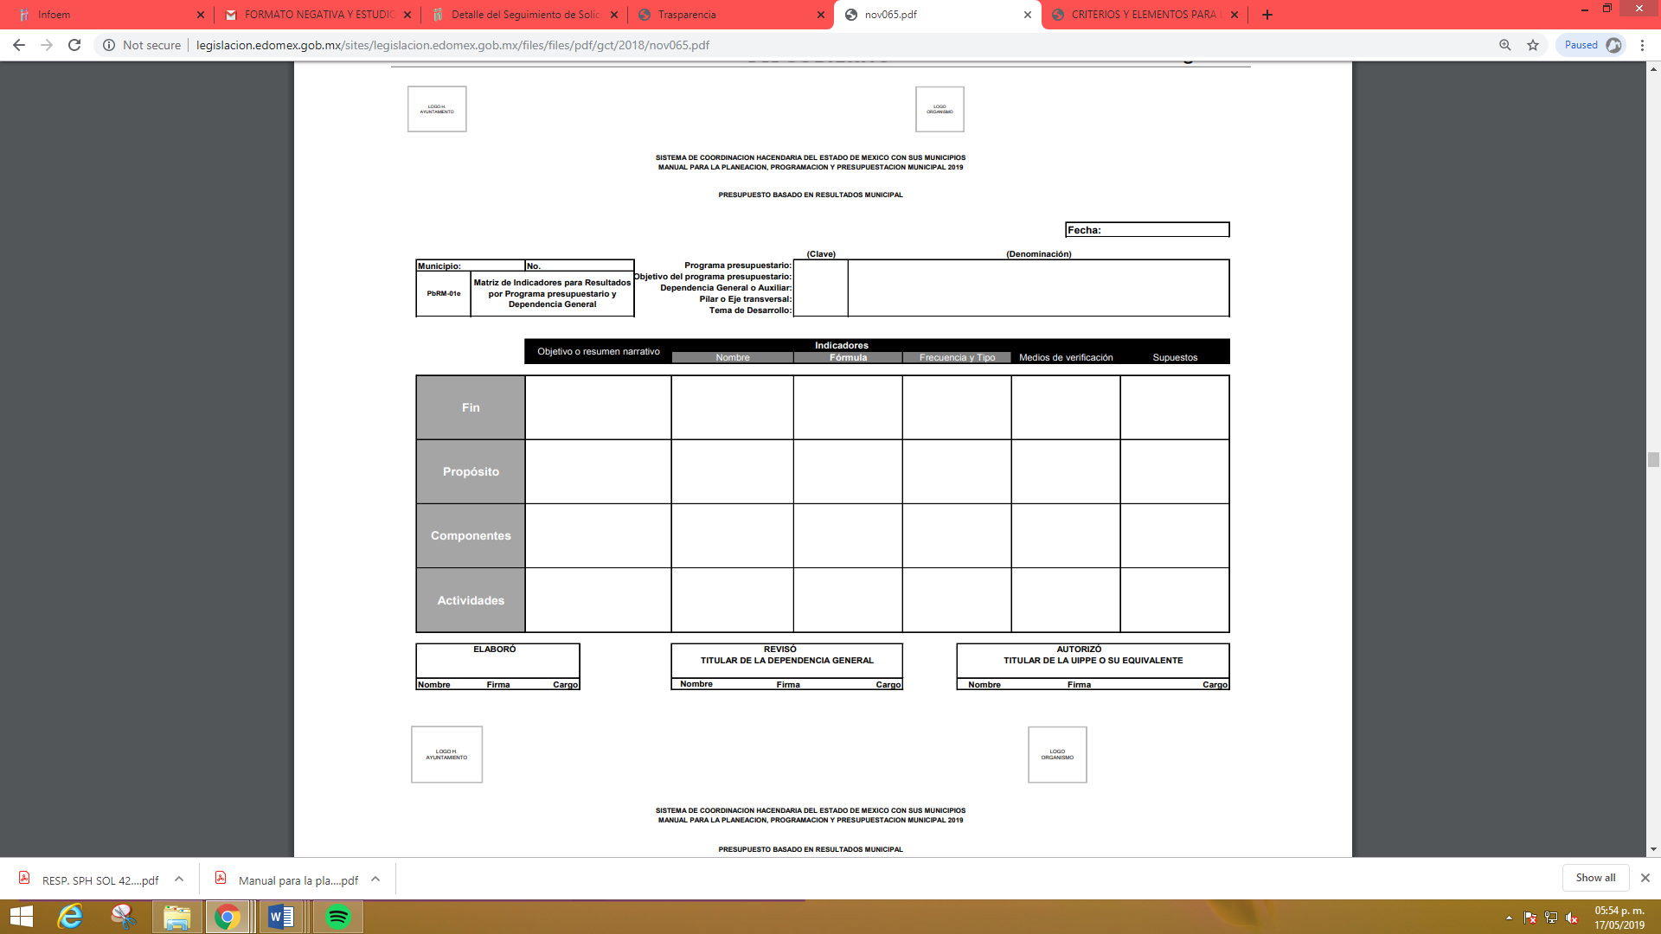

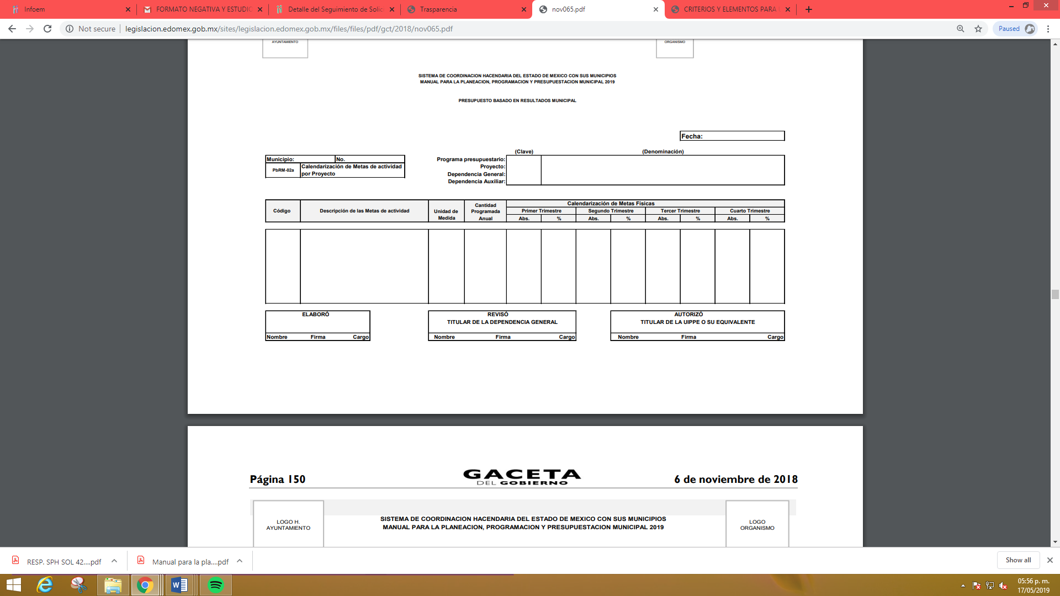

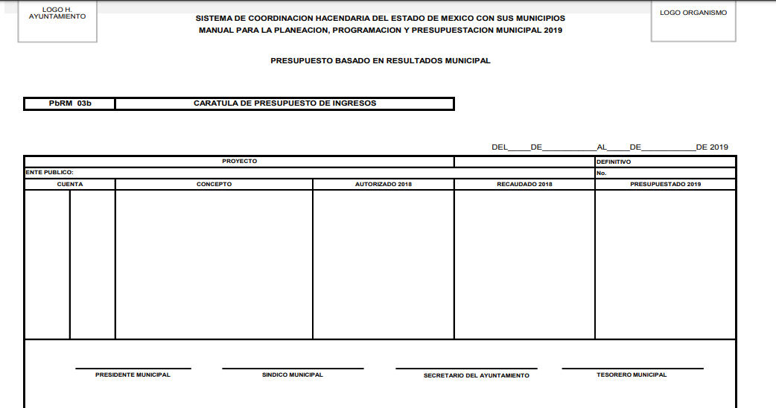


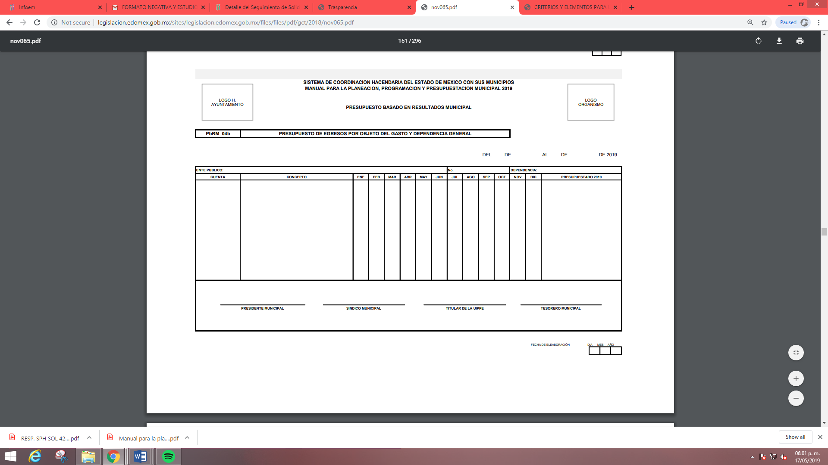

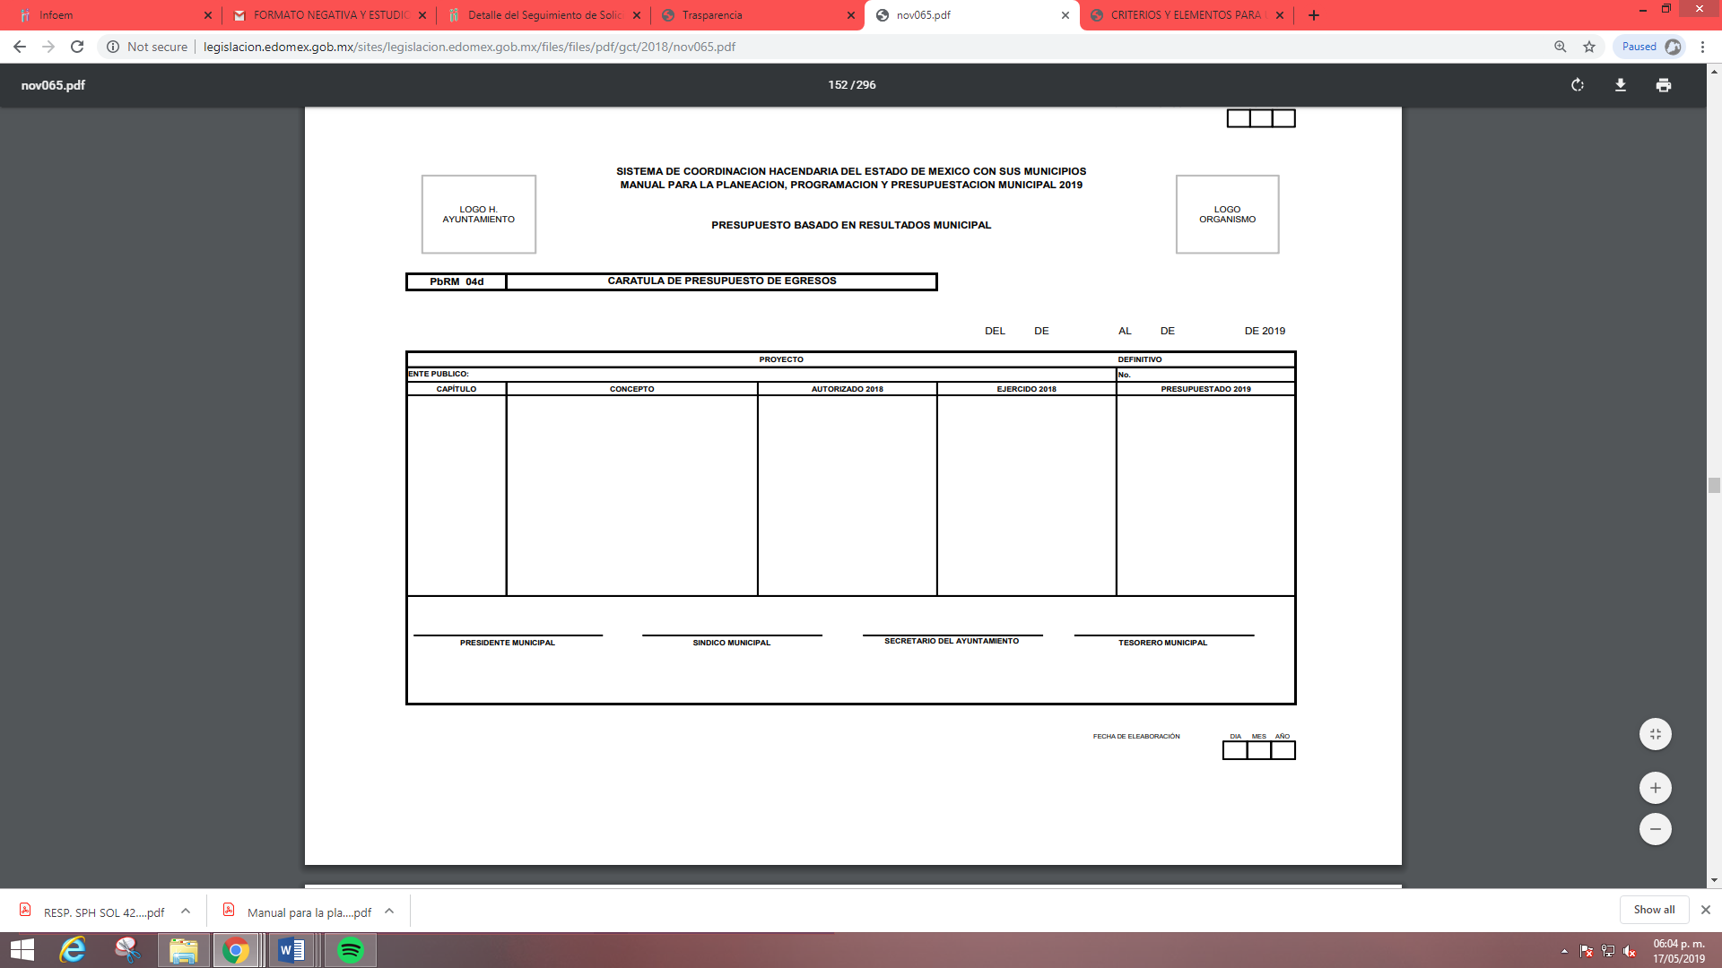

De las anteriores imágenes no se advierte que los formatos contengan datos susceptibles a clasificarse y toda vez que dicha información es presentada al Órgano Superior de Fiscalización del Estado de México (OSFEM), resulta innecesario realizar una versión pública del mismo.

Así mismo es importante señalar que la Ley de Transparencia y Acceso a la Información Pública del Estado de México y Municipios publicada el 4 de mayo de 2016, dispone en su artículo 92, en su fracción XXV que la información financiera sobre el presupuesto asignado, así como los informes del ejercicio trimestral del gasto, en términos de la Ley General de Contabilidad Gubernamental y demás disposiciones jurídicas aplicables se deberán poner a disposición del público de manera permanente y actualizada de forma sencilla, precisa y entendible, en los respectivos medios electrónicos, de acuerdo con sus facultades, atribuciones, funciones u objeto social, por ende es información que invariablemente se debe entregar a la parte Recurrente.

Por otra parte, respecto del punto 3, no se debe soslayar que el Recurrente señaló que dicho punto está colmado parcialmente, pues se entregó el Organigrama vigente a partir del ejercicio 2017 hasta la fecha, sin embargo se omitió pronunciarse respecto al que estuvo vigente durante el ejercicio 2016.

Al respecto, se debe recordar que la Ley de Transparencia y Acceso a la Información Pública del Estado de México y Municipios vigente, fue publicada en el Periódico Oficial Gaceta del Gobierno el día cuatro de mayo de dos mil dieciséis, entrando en vigor al día siguiente de su publicación como establece el artículo Segundo Transitorio.
En ese orden de ideas, es toral establecer que el artículo 92 fracción II de la Ley en cita dispone lo siguiente:

Artículo 92. Los sujetos obligados deberán poner a disposición del público de manera permanente y actualizada de forma sencilla, precisa y entendible, en los respectivos medios electrónicos, de acuerdo con sus facultades, atribuciones, funciones u objeto social, según corresponda, la información, por lo menos, de los temas, documentos y políticas que a continuación se señalan:
(…)
II. Su estructura orgánica completa, en un formato que permita vincular cada parte de la estructura, las atribuciones y responsabilidades que le corresponden a cada servidor público, prestador de servicios profesionales o miembro de los sujetos obligados, de conformidad con las disposiciones jurídicas aplicables;
(…)

Aunado con los Lineamientos Técnicos Generales Para La Publicación, Homologación y Estandarización de la Información de las obligaciones establecidas en el Título Quinto y en la fracción IV del artículo 31 de la Ley General de Transparencia y Acceso a la Información Pública, que deben de difundir los sujetos obligados en los portales de internet y en la plataforma Nacional de Transparencia, que establecen lo siguiente:

El sujeto obligado incluirá la estructura orgánica que da cuenta de la distribución y orden de las funciones que se establecen para el cumplimiento de sus objetivos conforme a criterios de jerarquía y especialización, ordenados y codificados cuando así corresponda, mediante los catálogos de Áreas y de clave o nivel del puesto, de tal forma que sea posible visualizar los niveles jerárquicos y sus relaciones de dependencia de acuerdo con el estatuto orgánico u otro ordenamiento que le aplique.

Se deberá publicar la estructura vigente, es decir, la que está en operación en el sujeto obligado y ha sido aprobada y/o dictaminada por la autoridad competente. En aquellos casos en los que dicha estructura no corresponda con la funcional, deberá especificarse cuáles puestos se encuentran en tránsito de aprobación por parte de las autoridades competentes. Si la estructura aprobada se modifica, los sujetos obligados deberán aclarar mediante leyenda fundamentada, motivada y actualizada al periodo que corresponda, cuáles son las áreas de reciente creación, las que cambiaron de denominación (anterior y actual) y aquéllas que desaparecieron. Esta leyenda se conservará durante un trimestre, el cual empezará a contar a partir de la actualización de la fracción.

La estructura orgánica deberá incluir al titular del sujeto obligado y todos los servidores públicos adscritos a las unidades administrativas, áreas, institutos o los que correspondan, incluido el personal de gabinete de apoyo u homólogo, prestadores de servicios profesionales, miembros de los sujetos obligados, así como los respectivos niveles de adjunto, homólogo o cualquier otro equivalente, según la denominación que se le dé.

De lo anterior, es posible colegir que, dado que la Ley de Transparencia Local inició su vigencia en el año dos mil dieciséis, el Sujeto Obligado estaba constreñido a acatar lo dispuesto por este cuerpo normativo, por tanto, existió la fuente obligacional que lo constreñía a hacer pública su estructura orgánica desde el ejercicio 2016, consecuentemente, es dable ordenar la entrega del organigrama que estuvo vigente durante dicho ejercicio, el cual fue modificado el día seis de octubre de dos mil diecisiete con el Acta de Cabildo de Sesión Ordinaria número 87, de acuerdo a lo señalado por el propio Sujeto Obligado en su respuesta.

En ese mismo contexto, no se puede ignorar que el Recurrente solicitó las actas de cabildo en donde se hayan aprobado los organigramas, por tanto, es dable establecer que también requiere el acta de cabildo en donde se haya aprobado el organigrama que estuvo vigente durante el año dos mil dieciséis.

Así, respecto de las Actas de Cabildo donde se hubieran aprobado los Organigramas del Órgano Interno de Control, la Ley Orgánica Municipal establece:

Artículo 28.- Los ayuntamientos sesionarán cuando menos una vez cada ocho días o cuantas veces sea necesario en asuntos de urgente resolución, a petición de la mayoría de sus miembros y podrán declararse en sesión permanente cuando la importancia del asunto lo requiera.

Las sesiones de los ayuntamientos serán públicas y deberán transmitirse a través de la página de internet del municipio.

Las sesiones de los ayuntamientos se celebrarán en la sala de cabildos; y cuando la solemnidad del caso lo requiera, en el recinto previamente declarado oficial para tal objeto.

Los ayuntamientos sesionarán en cabildo abierto cuando menos bimestralmente.

El cabildo en sesión abierta es la sesión que celebra el Ayuntamiento, en la cual los habitantes participan directamente con derecho a voz pero sin voto, a fin de discutir asuntos de interés para la comunidad y con competencia sobre el mismo.

En este tipo de sesiones el Ayuntamiento escuchará la opinión del público que participe en la Sesión y podrá tomarla en cuenta al dictaminar sus resoluciones.

El Ayuntamiento deberá emitir una convocatoria pública quince días naturales previos a la celebración del Cabildo en sesión abierta para que los habitantes del municipio que tengan interés se registren como participantes ante la Secretaría del Ayuntamiento.

Como se puede observar, los Ayuntamientos sesionan cuando menos una vez cada ocho días o cuantas veces sea necesario en asuntos de urgente resolución, a petición de la mayoría de sus miembros y podrán declararse en sesión permanente cuando la importancia del asunto lo requiera, también establece que las sesiones de los ayuntamientos son públicas y que deben transmitirse a través de la página de internet del municipio.

En ese sentido, la Ley de Transparencia y Acceso a la Información Pública del Estado de México y Municipios establece:

Artículo 94. Además de las obligaciones de transparencia común a que se refiere el Capítulo II de este Título, los sujetos obligados del Poder Ejecutivo Local y municipales, deberán poner a disposición del público y actualizar la siguiente información:
…
II. Adicionalmente en el caso de los municipios:
…
b) Las actas de sesiones de cabildo, los controles de asistencia de los integrantes del Ayuntamiento a las sesiones de cabildo y el sentido de votación de los miembros del cabildo sobre las iniciativas o acuerdos;

En tal tesitura, toda vez que ha sido demostrada la fuente obligacional del Sujeto Obligado para generar, administrar y poseer la información particionada por el particular en el punto 3 por lo que refiere al organigrama vigente durante el años dos mil dieciséis y el acta de cabildo en la que se haya aprobado el mismo, es posible ordenar la entrega de dichos documentos.

De igual forma, este Instituto no considera que el organigrama de la contraloría interna municipal vigente en el ejercicio 2016 contenga datos susceptibles de ser protegidos, por lo que éste deberá ser entregado en su versión íntegra; sin embargo, no se tiene la misma certeza respecto del acta de cabildo en la que haya sido aprobado, por lo que este documento deberá ser entregado en versión pública en el supuesto de que el Sujeto Obligado advierta que existen datos susceptibles de ser protegidos.

DE LA VERSIÓN PÚBLICA.
En la elaboración de la versión pública se deberá considera lo dispuesto en los artículos 3 fracciones IX, XX, XXI y XLV, 91 y 132 fracciones II y III de la Ley de Transparencia y Acceso a la Información Pública del Estado de México y Municipios que establecen:

Artículo 3. Para los efectos de la presente Ley se entenderá por:
[…]
IX. Datos personales: La información concerniente a una persona, identificada o identificable según lo dispuesto por la Ley de Protección de Datos Personales del Estado de México;
XX. Información clasificada: Aquella considerada por la presente Ley como reservada o confidencial;
XXI. Información confidencial: Se considera como información confidencial los secretos bancario, fiduciario, industrial, comercial, fiscal, bursátil y postal, cuya titularidad corresponda a particulares, sujetos de derecho internacional o a sujetos obligados cuando no involucren el ejercicio de recursos públicos;
…
XLV. Versión pública: Documento en el que se elimine, suprime o borra la información clasificada como reservada o confidencial para permitir su acceso.
[…]
Artículo 91. El acceso a la información pública será restringido excepcionalmente, cuando ésta sea clasificada como reservada o confidencial.
Artículo 132. La clasificación de la información se llevará a cabo en el momento en que:
I. Se reciba una solicitud de acceso a la información;
II. Se determine mediante resolución de autoridad competente; o
III. Se generen versiones públicas para dar cumplimiento a las obligaciones de transparencia previstas en esta Ley.
[…]

De este modo, en armonía entre los principios constitucionales de máxima publicidad y de protección de datos personales, la Ley permite la elaboración de versiones públicas en las que se suprima aquella información relacionada con la vida privada de los particulares.

Por otro lado, los Lineamientos Generales en Materia de Clasificación y Desclasificación de la Información, así como para la elaboración de Versiones Públicas, emitidos por el Consejo Nacional del Sistema Nacional de Transparencia, Acceso a la Información Pública y Protección de Datos Personales, publicados en el Diario Oficial de la Federación el día quince de abril de dos mil dieciséis, tienen por objeto establecer los criterios con base en los cuales los sujetos obligados clasificarán como reservada o confidencial la información que posean, desclasificarán y generarán, en su caso, versiones públicas de expedientes o documentos que contengan partes o secciones clasificadas.

Entorno a lo que aquí nos interesa, los Lineamientos Quincuagésimo sexto, Quincuagésimo séptimo y Quincuagésimo octavo, establecen lo siguiente:

Quincuagésimo sexto. La versión pública del documento o expediente que contenga partes o secciones reservadas o confidenciales, será elaborada por los sujetos obligados, previo pago de los costos de reproducción, a través de sus áreas y deberá ser aprobada por su Comité de Transparencia.

Quincuagésimo séptimo. Se considera, en principio, como información pública y no podrá omitirse de las versiones públicas la siguiente:

I. La relativa a las Obligaciones de Transparencia que contempla el Título V de la Ley General y las demás disposiciones legales aplicables;
II. El nombre de los servidores públicos en los documentos, y sus firmas autógrafas, cuando sean utilizados en el ejercicio de las facultades conferidas para el desempeño del servicio público, y
III. La información que documente decisiones y los actos de autoridad concluidos de los sujetos obligados, así como el ejercicio de las facultades o actividades de los servidores públicos, de manera que se pueda valorar el desempeño de los mismos.

Lo anterior, siempre y cuando no se acredite alguna causal de clasificación, prevista en las leyes o en los tratados internaciones suscritos por el Estado mexicano.

Quincuagésimo octavo. Los sujetos obligados garantizarán que los sistemas o medios empleados para eliminar la información en las versiones públicas no permitan la recuperación o visualización de la misma.

Por lo tanto, la entrega de documentos en su versión pública debe acompañarse necesariamente del Acuerdo del Comité de Transparencia que la sustente el cual debe estar debidamente fundado y motivado, en el que se expongan los fundamentos y razonamientos que llevaron al Sujeto Obligado a testar, suprimir o eliminar datos de dicho soporte documental, ya que no hacerlo, se reitera que lo entregado no tendría un sustento jurídico ni resultaría ser una versión pública, sino más bien una documentación ilegible, incompleta o tachada; ya que el no justificar las causas o motivos por las que no se aprecian determinados datos -ya sea porque se testan o suprimen- deja al solicitante en estado de incertidumbre, al no conocer o comprender porque no aparecen en la documentación respectiva.

Por lo que respecta al Acuerdo del Comité de Transparencia que la sustente la versión pública, de la documentación a entregar, deberá ser notificado mediante el SAIMEX.

En ese tenor y de acuerdo a la interpretación en el orden administrativo que le da la Ley de la materia a este Instituto específicamente, en términos de su artículo 36, fracción I, de la Ley de Transparencia y Acceso a la Información Pública del Estado de México y Municipios, a efecto de salvaguardar el derecho de acceso a la información pública consignado a favor del Recurrente.

Por lo anteriormente señalado, este Instituto estima que las razones o motivos de inconformidad del Recurrente son fundadas, por lo que resulta procedente modificar la respuesta del Sujeto Obligado y ordenar la entrega de la información solicitada en los puntos 1 y 6 de la solicitud de información; así como del organigrama de la contraloría interna municipal vigente en el ejercicio 2016. Asimismo, dado que este Instituto no encontró datos en dichos documentos que pudieran ser susceptibles de clasificarse, dicha documentación deberá ser entregada en versión íntegra.

En mérito de lo expuesto en líneas anteriores, resultan fundados los motivos de inconformidad que arguye el Recurrente en su medio de impugnación que fue materia de estudio, por ello con fundamento en la segunda hipótesis de la fracción III del artículo 186, de la Ley de Transparencia y Acceso a la Información Pública del Estado de México y Municipios, se MODIFICA la respuesta a la solicitud de información número 00128/OTZOLOTE/IP/2019 que ha sido materia del presente fallo.

Por lo antes expuesto y fundado es de resolverse y,

SE RESUELVE

PRIMERO. Se MODIFICA la respuesta entregada por el Sujeto Obligado a la solicitud de información número 00128/OTZOLOTE/IP/2019, por resultar fundados los motivos de inconformidad que arguye el Recurrente, en términos del Considerando QUINTO de la presente resolución.

SEGUNDO. Se ORDENA al Sujeto Obligado que haga entrega al Recurrente a través del SAIMEX en versión pública de ser procedente, del o de los documentos en los que conste lo siguiente:

- Presupuesto total asignado a la Contraloría Interna Municipal en los ejercicios fiscales del 2016 al 2019.
- Organigrama de la Contraloría Interna Municipal vigente en el año 2016, incluyendo el acta de cabildo en la que fue aprobado.
- Total de ingresos del capítulo 1000 “servicios personales”, en el periodo correspondiente a los años del 2016 al 2019.

En el caso de la información que se ordena su entrega en el presente Resolutivo, contengan datos o información clasificada, en términos del artículo 143, fracción I, de la Ley de la materia, el Sujeto Obligado deberá elaborar las versiones públicas respectivas. En ese tenor, deberá emitir y entregar al recurrente el Acuerdo de su Comité de Transparencia, en donde, de manera fundada y motivada, confirme dicha clasificación.

TERCERO. Notifíquese al Titular de la Unidad de Transparencia del Sujeto Obligado, para que conforme al artículo 186 último párrafo, 189 segundo párrafo y 194 de la Ley de Transparencia y Acceso a la Información Pública del Estado de México y Municipios; dé cumplimiento a lo ordenado dentro del plazo de diez días hábiles, debiendo informar a este Instituto en un plazo de tres días hábiles siguientes sobre el cumplimiento dado a la presente resolución.

CUARTO. Notifíquese la presente resolución al Recurrente y hágase de su conocimiento que, de conformidad con lo establecido en el artículo 196 de la Ley de Transparencia y Acceso a la Información Pública del Estado de México y Municipios, podrá promover el Juicio de Amparo en los términos de las leyes aplicables.

ASÍ LO RESUELVE POR UNANIMIDAD DE VOTOS, EL PLENO DEL INSTITUTO DE TRANSPARENCIA, ACCESO A LA INFORMACIÓN PÚBLICA Y PROTECCIÓN DE DATOS PERSONALES DEL ESTADO DE MÉXICO Y MUNICIPIOS, CONFORMADO POR LOS COMISIONADOS ZULEMA MARTÍNEZ SÁNCHEZ, EVA ABAID YAPUR, JOSÉ GUADALUPE LUNA HERNÁNDEZ CON VOTO PARTICULAR, JAVIER MARTÍNEZ CRUZ (AUSENTE EN LA SESIÓN) Y LUIS GUSTAVO PARRA NORIEGA, EN LA CUADRAGÉSIMA TERCERA SESIÓN ORDINARIA CELEBRADA EL VEINTE DE NOVIEMBRE DE DOS MIL DIECINUEVE, ANTE EL SECRETARIO TÉCNICO DEL PLENO, ALEXIS TAPIA RAMÍREZ.---------------------------------------------------------------------------------------------------------------------------------------------------------------------------------------------------------------------------------------------------------------------------------------------------------------------------------------------------------------------------------------------------------------------------------------------------------------------------------------------------------------------------------------------------------------------------------------------------------------------------------------------------------------------------------------------------------------------------------------------------------------------------------------------------------------------------------------------------------------------------------------------------------------------------------------------------------------------------------------------------------------------------------------------------------------------------------------------------------------------------------------------------------------------------------------------------------------------------------------------------------------------------------------------------------------------------------------------------------------------------------------------
Zulema Martínez Sánchez
Comisionada Presidenta
(Rúbrica)
Eva Abaid Yapur  Comisionada  (Rúbrica) | José Guadalupe Luna Hernández  Comisionado  (Rúbrica)
Javier Martínez Cruz  Comisionado  (Ausente en la Sesión) | Luis Gustavo Parra Noriega  Comisionado  (Rúbrica)
Alexis Tapia Ramírez
Secretario Técnico del Pleno
(Rúbrica)

Esta hoja corresponde a la resolución de fecha veinte de noviembre de dos mil diecinueve, emitida en el recurso de revisión 07370/INFOEM/IP/RR/2019.
ZMS/OSAM/fzh

Estudio oficioso o a petición de parte que no son incompatibles con el derecho de acceso a la justicia, ya que éste no se coarta por regular causas de improcedencia y sobreseimiento con tales fines, sirviendo de sustento la tesis aislada XVI.1o.A.T.2 K visible en el Semanario Judicial de la Federación bajo el número de registro 2000365 cuyo rubro y texto esgrime IMPROCEDENCIA Y SOBRESEIMIENTO EN EL JUICIO DE AMPARO. LAS CAUSAS PREVISTAS EN LOS ARTÍCULOS 73 Y 74 DE LA LEY DE LA MATERIA, RESPECTIVAMENTE, NO SON INCOMPATIBLES CON EL ARTÍCULO 25.1 DE LA CONVENCIÓN AMERICANA SOBRE DERECHOS HUMANOS. Del examen de compatibilidad de los artículos 73 y 74 de la Ley de Amparo con el artículo 25.1 de la Convención Americana sobre Derechos Humanos no se advierte que el derecho interno desatienda los estándares que pretenden proteger los derechos humanos en dicho tratado, por regular causas de improcedencia y sobreseimiento que impiden abordar el estudio de fondo del asunto en el juicio de amparo, en virtud de que el propósito de condicionar el acceso a los tribunales para evitar un sobrecargo de casos sin mérito, es en sí legítimo, por lo que esa compatibilidad, en cuanto a los requisitos para la admisibilidad de los recursos dependerá, en principio, de los siguientes criterios: no pueden ser irracionales ni de tal naturaleza que despojen al derecho de su esencia, ni discriminatorios y, en el caso, la razonabilidad de esas causas se justifica por la viabilidad de que una eventual sentencia concesoria tenga un ámbito de protección concreto y no entre en conflicto con el orden jurídico, no son de tal naturaleza que despojen al derecho de su esencia ni tampoco son discriminatorias, pues no existe alguna condicionante para su aplicabilidad, en función de cuestiones personales o particulares del quejoso. Por tanto, las indicadas causas de improcedencia y sobreseimiento no son incompatibles con el citado precepto 25.1, pues no impiden decidir sencilla, rápida y efectivamente sobre los derechos fundamentales reclamados como violados dentro del juicio de garantías.

